Pracovní list – Sušení a zvlhčení
Pracovní skupina: Jan Slíva, Martin Dedek a Jan Ostatnický
Datum: 02-02-2021 až 17-02-2021

Sestavil jsem tento vlhkoměr, který má TFT displej, na kterém se zobrazují data z vlhkoměru a také posílá data přes bluetooth do mobilu.
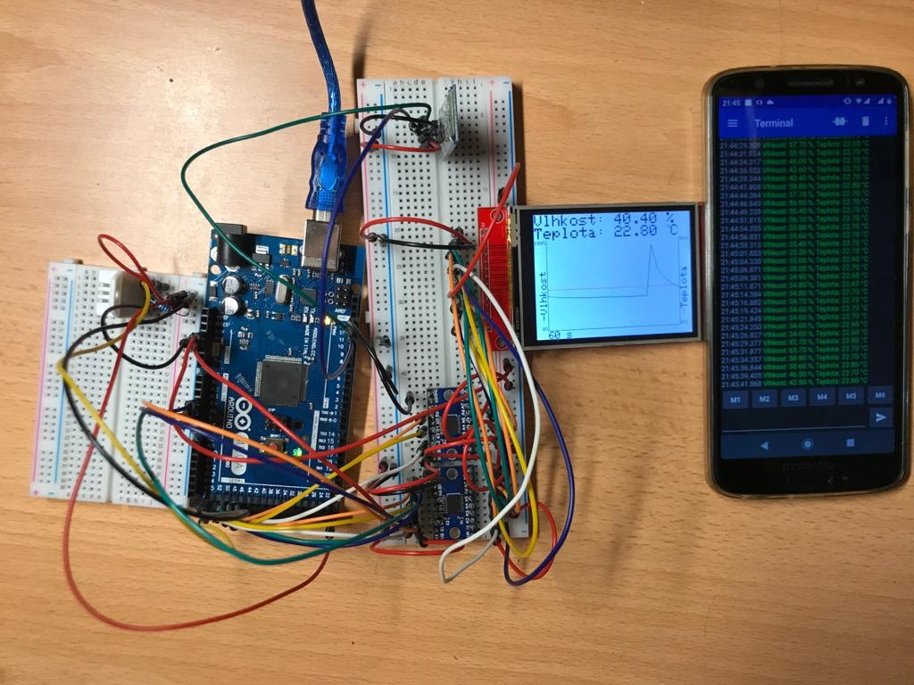
Použil jsem:
- Senzor vlhkosti DHT22
- Arduino Mega 2560
- Displej TFT ILI9341 240x320 pixelů, velikost: 2,8’’
- Dva převodníky napětí
- Bluetooth modul HC-06 TTL
- Na mobilu mám aplikaci Serial Bluetooth Terminal

Senzor vlhkosti
Použil jsem senzor vlhkosti DHT22 (AM2302), protože měl velice dobrou úspěšnost v tomto nezávislém testu: https://www.kandrsmith.org/RJS/Misc/Hygrometers/calib_many.html
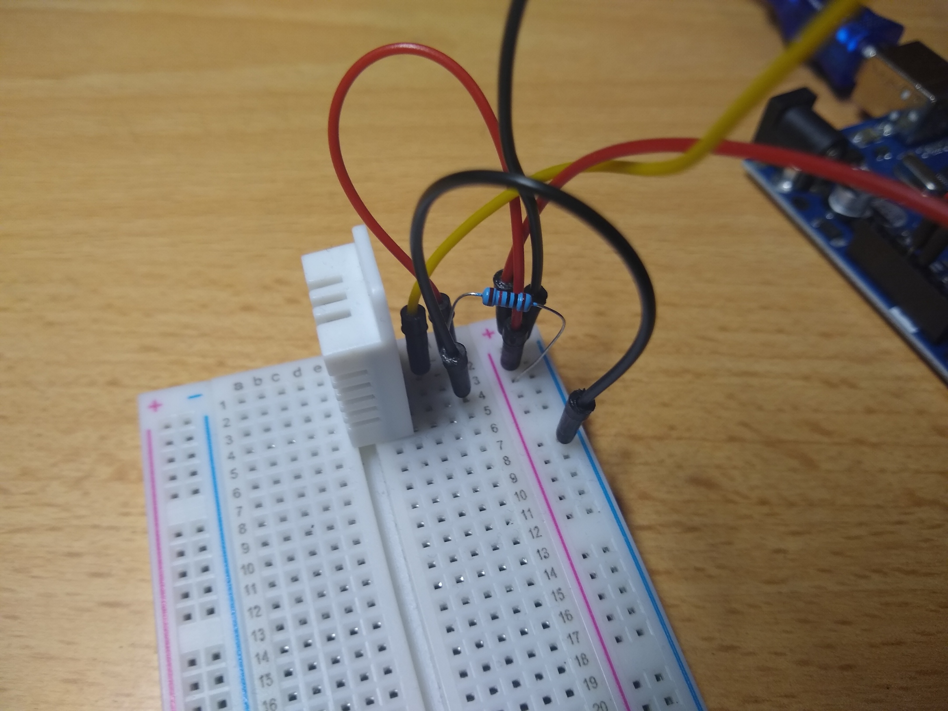
Senzor jsem připojil na samostatné nepájivé pole přes delší vodiče, aby ho bylo možné umístit do odděleného vlhkého prostoru.
Senzor jsem připojil k napájení 5 V a data jdou přes vodič, který je připojen k digitálnímu pinu a k 10 KΩ rezistoru, který je připojen k 5V. Tento rezistor má funkci pull-up rezistoru a vyrovnává napětí směrem k logické jedničce
Senzor ovládám pomocí knihovny DHT.h.

Displej
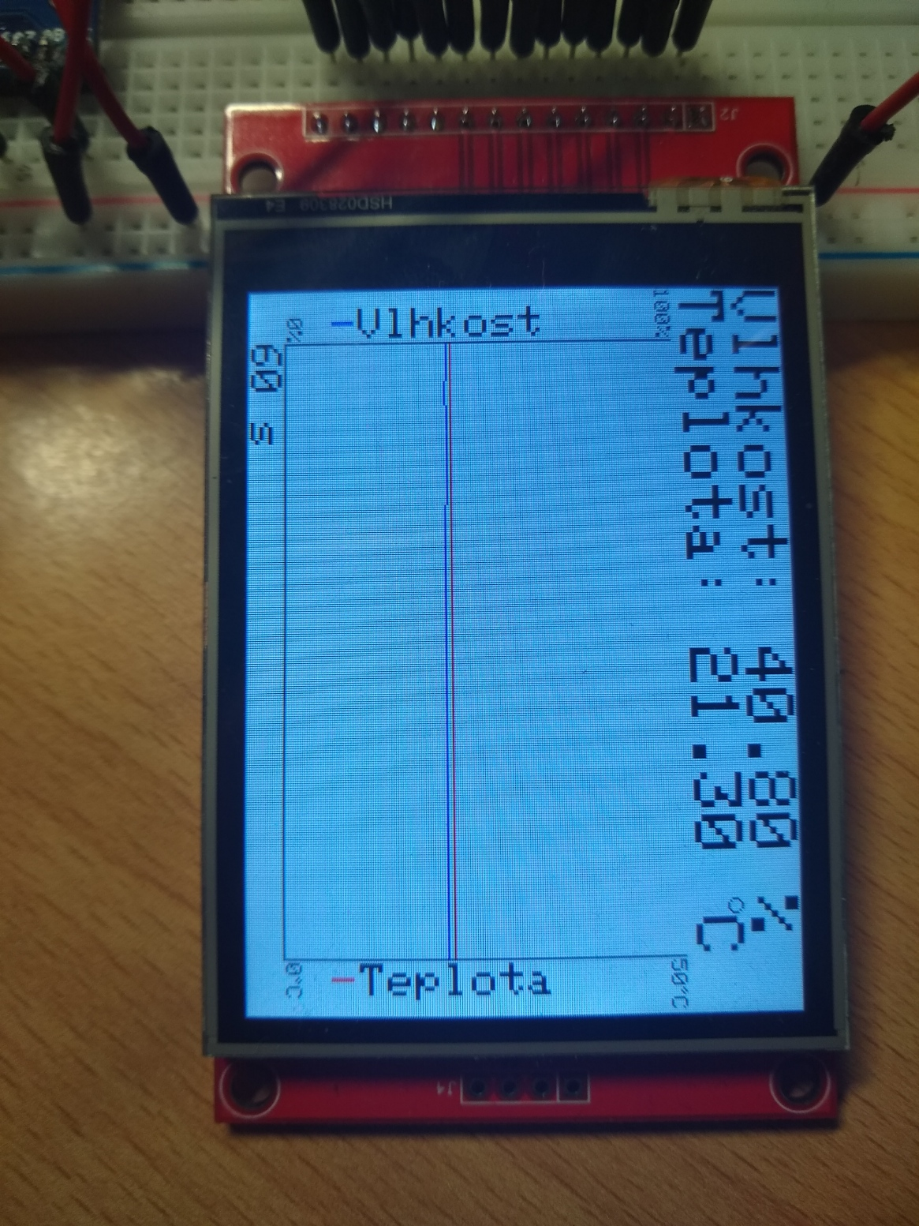
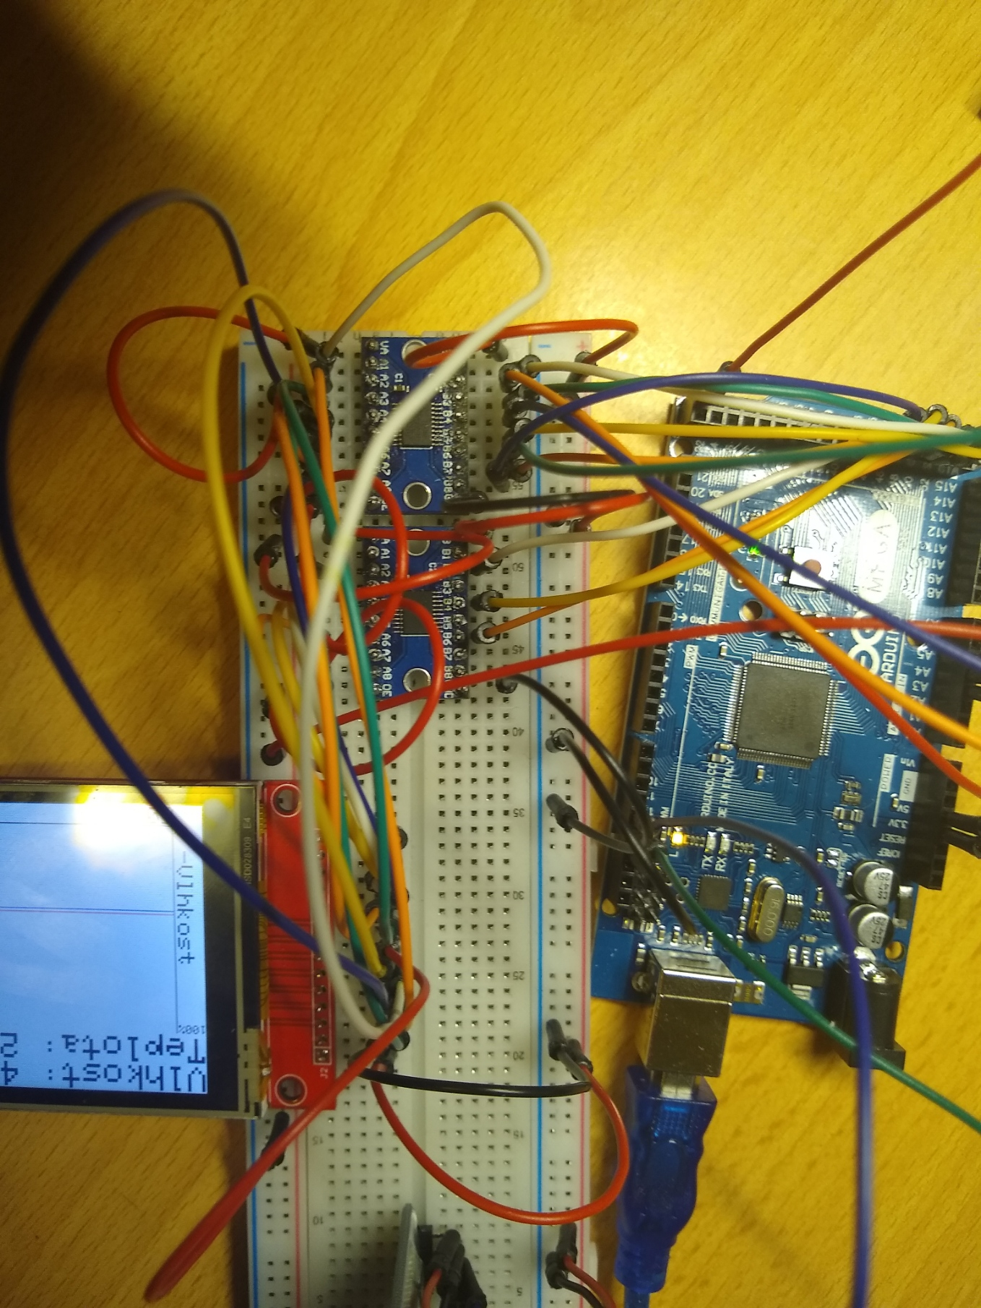
Pro zobrazování dat jsem použil displej TFT ILI9341. Displej je napájen 5 V, jeho Led podsvícení je napájeno 3.3 V. Komunikační vodiče jsou připojeny přes převodníky napětí, protože displej pracuje na 3.3V logice.
Displej má tyto komunikační piny, přes které komunikuje s Arduinem:
- CS
- RESET
- DC
- SDI (MISO)
- SCK
- SDO (MOSI)

Displej je dotykový a proto má taky komunikační piny pro dotyk, které jsem sice zapojil, ale nepoužívám je:
- T_CLK
- T_CS
- T_DIN
- T_DO
- T_IRQ
Pro programování displeje používám knihovny Adafruit_GFX.h a Adafruit_ILI9341.h, které vyžadují knihovnu SPI.h.

Bluetooth modul
Použil jsem bluetooth modul HC-06 TTL, kterým posílám informace ve formě jednoho řetězce do mobilu, na kterém jsem si nainstaloval aplikaci Serial Bluetooth Terminal, která to umí zobrazovat. Pro propojení mobilu a Arduina přes bluetooth bylo potřeba mobil spárovat s modulem „HC-06“, který se mi objevil v nabídce v telefonu a potom si zapnout aplikaci Serial Bluetooth Terminal.
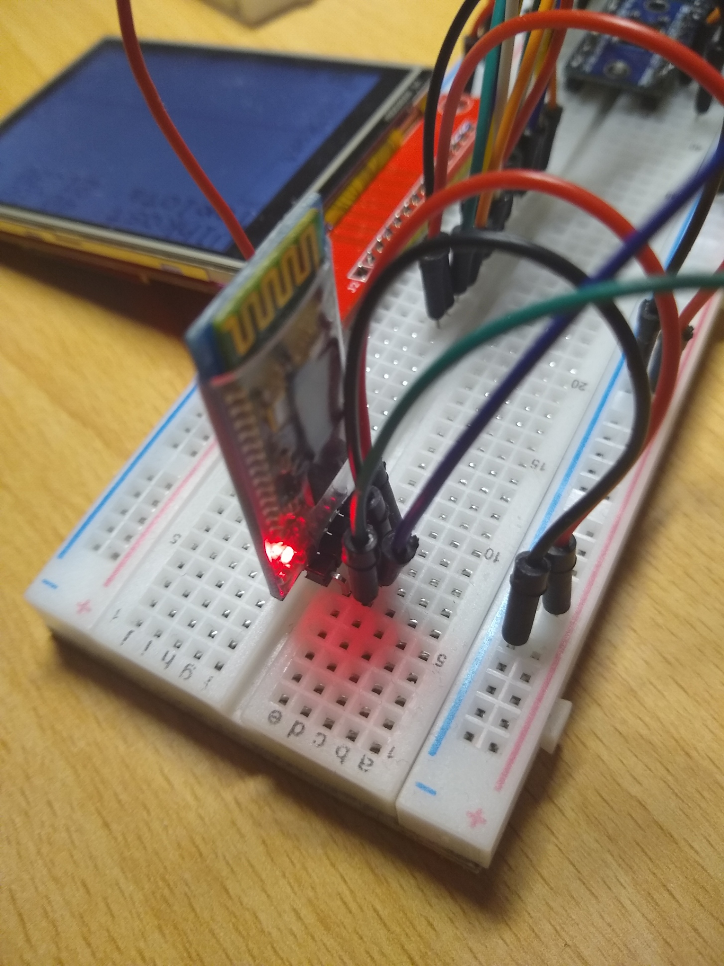
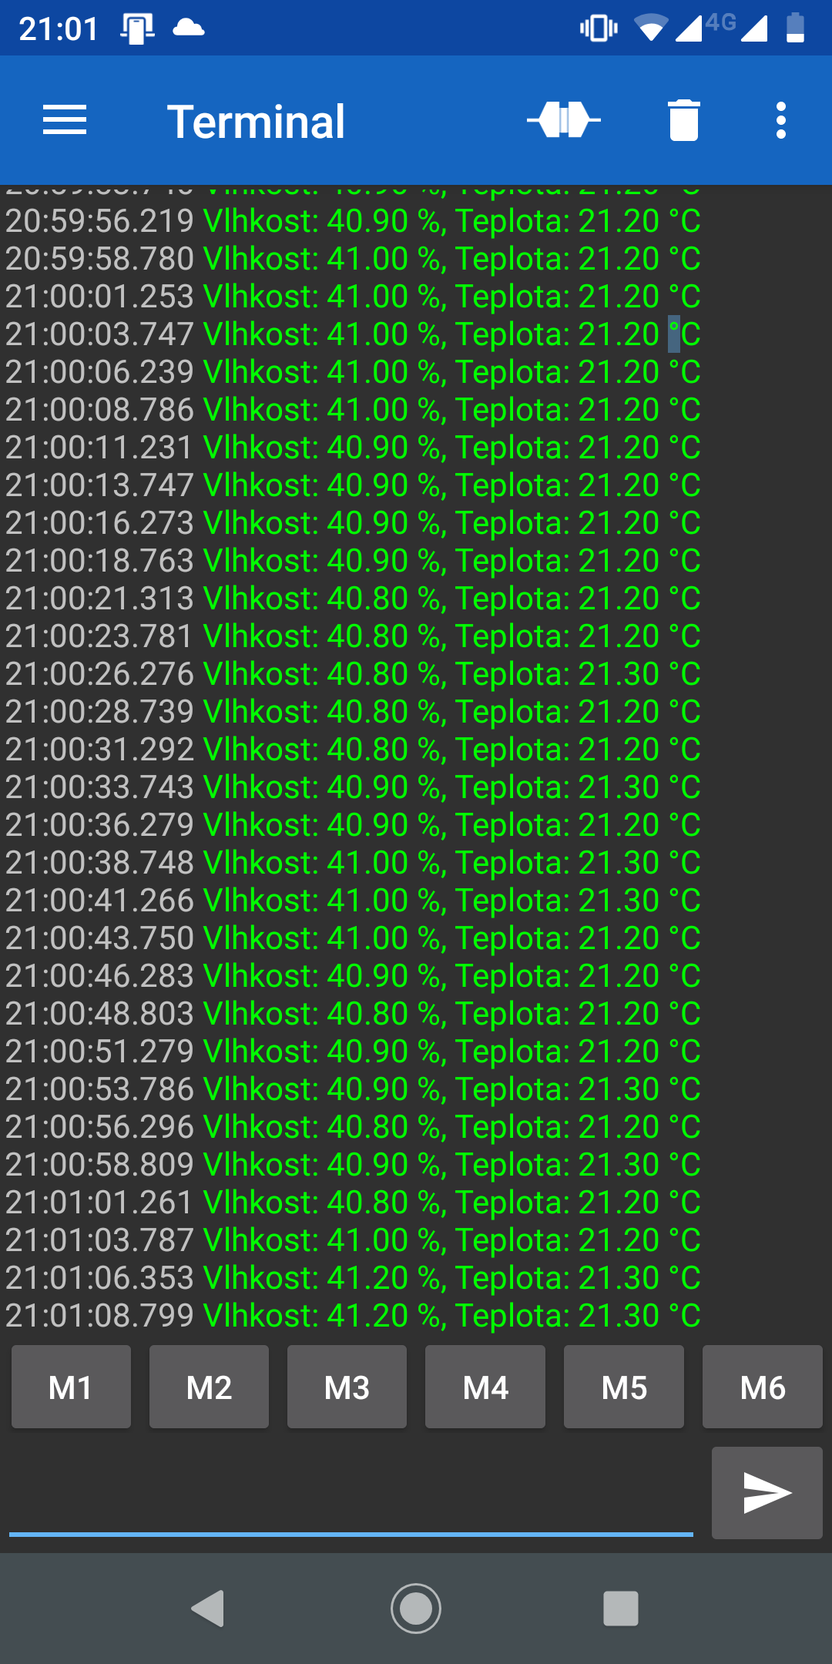
Bluetooth modul je napájen 5 V a je připojen k dvěma digitálním pinům. Pin RX musí být připojen k pinu, který povoluje změnu přerušení, a proto jsem ho připojil k pinu 13. Viz https://www.arduino.cc/en/Reference/SoftwareSerial

Pro ovládání bluetooth modulu jsem použil knihovnu SoftwareSerial.h.

Arduino Mega
Arduino Mega 2560, které jsem použil má tu výhodu, že má větší paměť a proto mohu zaznamenávat data za větší časové úseky s větší frekvencí záznamů.

Program
Pro čtení ze sensoru vlhkosti jsem použil knihovnu DHT.h, pro ovládání bluetooth modulu jsem použil SoftwareSerial.h, pro ovládání dipleje jsem použil knihovny Adafruit_GFX.h a Adafruit_ILI9341.h, které vyžadují knihovnu SPI.h.

Data ze sensoru čtu každé 2,5 vteřiny, protože se data ze sensoru obnovují každé dvě vteřiny, a když jsem četl data každé dvě vteřiny, tak se stávalo, že arduino počkalo o pár milisekund méně, než jsem ho naprogramoval, a tedy dva záznamy vedle sebe měli stejnou hodnotu, což nevypadalo dobře na grafu. Když jsem to změnil na 2,5 vteřiny tak se toto nestávalo.

Data do mobilu přes bluetooth posílám pomocí knihovny SoftwareSerial.h.

Nahoře na displeji se ukazují aktuální hodnoty ze sensoru. To jsem naprogramoval pomocí funkcí z knihovny Adafruit_GFX.h.

Graf na displeji ukazuje hodnoty vlhkosti a teploty. Pro graf jsem si vytvořil objekt „Plot“, který jsem naprogramoval do souboru plot.h, je to objekt, který na začátku programu vytvoří popisky a osy grafu a potom jenom do něj zakresluje hodnoty, které propojuje pomocí rovných čar, když dojde místo v grafu, tak vždy vymaže poslední záznam a přidá nový záznam a celý graf překreslí. Graf má přesně určeno, za jaký časový úsek ukazuje data.

Jako další problém jsem řešil problém napsání znaku pro stupně °, protože v knihovně nebyl zadefinovaný. To jsem vyřešil jako vykreslení kružnice na správném místě.

